

**おなか**



**からだ**



**あたま**



イラスト引用：文部科学省「食生活学習教材　食生活を考えよう」

＜食品カード＞　　　　　　　　　　　　　　＜料理カード＞

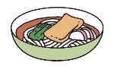

うどん

めん

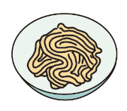

パン

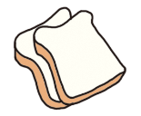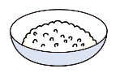

ごはん

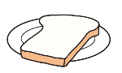

パン

ごはん

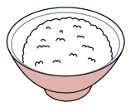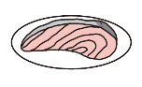

やきざかな

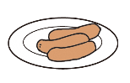

ウインナー

ソテー

さかな

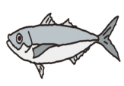

にく

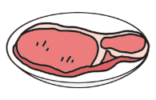

とうふ

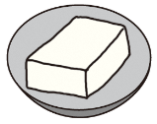

たまご

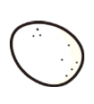

ひややっこ

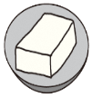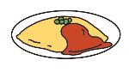

オムレツ

にんじん

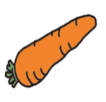

キャベツ

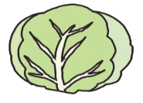

ほうれんそう

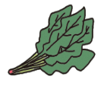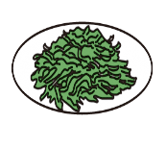

ほうれんそうの

おひたし

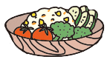

やさいサラダ

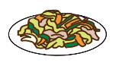

やさいいため

トマト

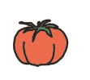

きゅうり

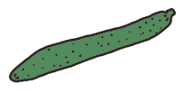

だいこん

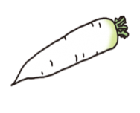

イラスト引用：文部科学省｢小学生用食育教材たのしい食事つながる食育｣